FORMULARZ ZGŁOSZENIOWY KANDYDATA
2024-1-PL01-KA122-VET-000241556

„Koleją po nowe horyzonty”

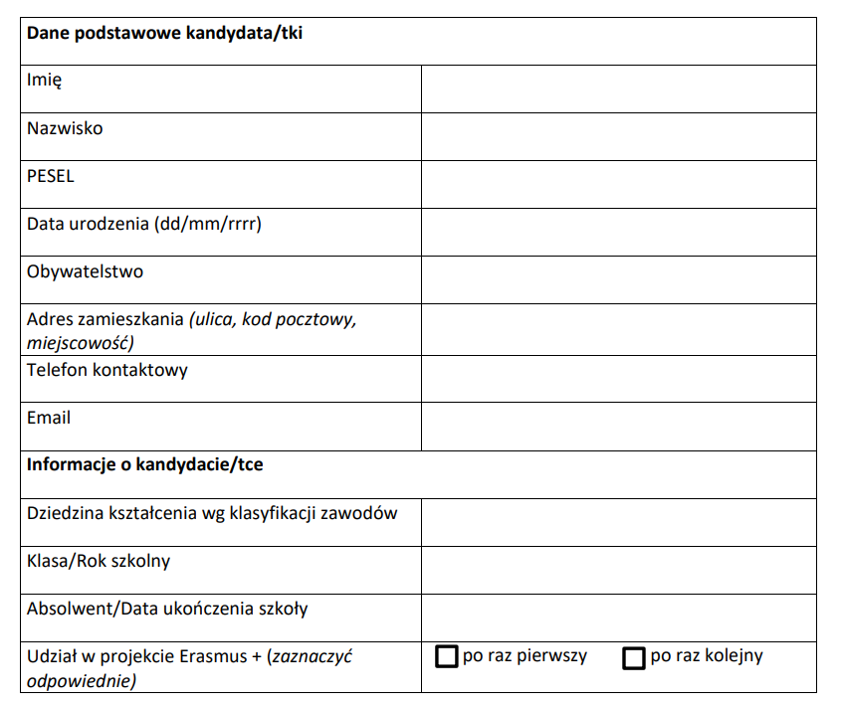
………………………………………………….
Data i podpis kandydata/tki

Wyrażam zgodę na wzięcie udziału/udziału mojego syna/córki* w jakimkolwiek działaniu typu
mobilność.
……………………………………………………
data i podpis rodzica/opiekuna prawnego
lub pełnoletniego kandydata

FORMULARZ RODZICA OSOBY NIEPEŁNOLETNIEJ

Dane rodzica/ opiekuna prawnego

Imię

Nazwisko

PESEL

Data i miejsce urodzenia

Telefon kontaktowy

Email

